

**О внесении изменений в некоторые постановления акимата Мангистауской области**

***Утративший силу***

Постановление акимата Мангистауской области от 8 февраля 2019 года № 24. Зарегистрировано Департаментом юстиции Мангистауской области 20 февраля 2019 года № 3822. Утратило силу постановлением акимата Мангистауской области от 28 февраля 2020 года № 28

      Сноска. Утратило силу постановлением акимата Мангистауской области от 28.02.2020 № 28 (вводится в действие по истечении десяти календарных дней после дня его первого официального опубликования).

      В соответствии с Законом Республики Казахстан от 15 апреля 2013 года "О государственных услугах" акимат Мангистауской области ПОСТАНОВЛЯЕТ:

      1. Внести в постановление акимата Мангистауской области от 28 сентября 2015 года Законом "Об утверждении регламентов государственных услуг в сфере туризма" (зарегистрировано в Реестре государственной регистрации нормативных правовых актов за № 2857, опубликовано 13 ноября 2015 года в информационно – правовой системе "Әділет") следующие изменения:

      регламент государственной услуги "Выдача лицензии на туристскую операторскую деятельность (туроператорская деятельность)" изложить в новой редакции согласно приложению 1 к настоящему постановлению;

      регламент государственной услуги "Предоставление туристской информации, в том числе о туристском потенциале, объектах туризма и лицах, осуществляющих туристскую деятельность" изложить в новой редакции согласно приложению 2 к настоящему постановлению.

      2. Внести в постановление акимата Мангистауской области от 28 марта 2016 года № 82 "Об утверждении регламента государственной услуги "Выписка из государственного реестра туристских маршрутов и троп" (зарегистрировано в Реестре государственной регистрации нормативных правовых актов за № 3033, опубликовано 6 мая 2016 года в информационно – правовой системе "Әділет") следующее изменение:

      регламент государственной услуги "Выписка из государственного реестра туристских маршрутов и троп" изложить в новой редакции согласно приложению 3 к настоящему постановлению.

      3. Государственному учреждению "Управление туризма Мангистауской области" (Суйеуова Г.К.) обеспечить государственную регистрацию настоящего постановления в органах юстиции, его официальное опубликование в эталонном контрольном банке нормативных правовых актов Республики Казахстан и средствах массовой информации, размещение на интернет-ресурсе акимата Мангистауской области.

      4. Контроль за исполнением настоящего постановления возложить на заместителя акима Мангистауской области Бисакаева У.С.

      5. Настоящее постановление вступает в силу со дня государственной регистрации в органах юстиции и вводится в действие по истечении десяти календарных дней после дня его первого официального опубликования.

|  |  |
| --- | --- |
| *Аким Мангистауской области* | *Е. Тугжанов* |

|  |  |
| --- | --- |
|  | Приложение 1 |
|  | к постановлению акимата |
|  | Мангистауской области |
|  | от 8 февраля 2019 года |
|  | № 24 |
|  | Утвержден |
|  | постановлением акимата |
|  | Мангистауской области |
|  | от 28 сентября 2015 года |
|  | № 291 |

**Регламент государственной услуги "Выдача лицензии на туристскую операторскую деятельность (туроператорская деятельность)"**  
 **1. Общие положения**

      1. Государственная услуга "Выдача лицензии на туристскую операторскую деятельность (туроператорская деятельность)" (далее -государственная услуга) оказывается государственным учреждением "Управление туризма Мангистауской области" (далее – услугодатель).

      Прием заявлений и выдача результатов оказания государственной услуги осуществляется через:

      1) Некоммерческое акционерное общество Государственную корпорацию "Правительство для граждан" (далее - Государственная корпорация);

      2) веб-портал "электронного правительства" www.egov.kz, www.elicense.kz (далее - портал).

      2. Форма оказания государственной услуги: электронная (частично автоматизированная) и (или) бумажная.

      3. Результат оказания государственной услуги: лицензия, переоформленная лицензия на туристскую операторскую деятельность (туроператорская деятельность) , либо мотивированный ответ об отказе в оказании государственной услуги в случаях и по основаниям, предусмотренным пунктом 10 стандарта государственной услуги "Выдача лицензии на туристскую операторскую деятельность (туроператорская деятельность)", утвержденного приказом Министра по инвестициям и развитию Республики Казахстан от 28 апреля 2015 года № 495 (зарегистрирован в Реестре государственной регистрации нормативных правовых актов за № 11578 ) (далее - Стандарт).

      Форма предоставления результата оказания государственной услуги: электронная.

      В случае обращения за получением лицензии, переоформлением лицензии на туроператорскую деятельность на бумажном носителе, результат оказания государственной услуги оформляется в электронной форме, при необходимости распечатывается.

      На портале результат оказания государственной услуги направляется в "личный кабинет" в форме электронного документа, подписанного электронной цифровой подписью (далее – ЭЦП) уполномоченного лица услугодателя.

**2. Описание порядка действий структурных подразделений (работников) услугодателя в процессе оказания государственной услуги**

      4. Для получения государственной услуги услугополучатель предоставляет документы, указанные в пункте 9 Стандарта.

      5. Содержание каждой процедуры (действия), входящей в состав процесса оказания государственной услуги, длительность его выполнения:

      1) специалист канцелярии услугодателя принимает документы, проводит регистрацию в Информационной системе "Государственная база данных "Е- лицензирование" (далее – ИС ГБД "Е- лицензия") – 15 (пятнадцать) минут;

      2) руководитель услугодателя рассматривает документы и определяет ответственного исполнителя услугодателя – 1 (один) час;

      3) ответственный исполнитель услугодателя:

      при выдаче лицензии, переоформлении лицензии при реорганизации в форме выделения, разделения юридического лица – лицензиата к другому юридическому лицу - проводит проверку на соответствие квалификационным требованиям услугополучателя, подготавливает лицензию, переоформленную лицензию либо мотивированный ответ об отказе – 5 (пять) рабочих дней;

      при выдаче переоформленной лицензии - проверяет поступившие документы, подготавливает переоформленную лицензию либо мотивированный ответ об отказе – 2 (два) рабочих дня;

      4) специалист канцелярии услугодателя выдает лицензию, переоформленную лицензию либо мотивированный ответ об отказе через ИС ГБД "Е-лицензирование" – 15 (пятнадцать) минут.

**3. Описание порядка взаимодействия структурных подразделений (работников) услугодателя в процессе оказания государственной услуги**

      6. Перечень структурных подразделений (работников) услугодателя, которые участвуют в процессе оказания государственной услуги:

      1) руководитель услугодателя;

      2) ответственный исполнитель услугодателя;

      3) специалист канцелярии услугодателя.

      7. Описание последовательности процедур (действий) между структурными подразделениями (работниками), с указанием длительности каждой процедуры (действия):

      1) специалист канцелярии услугодателя осуществляет прием документов, проводит регистрацию в ИС ГБД "Е-лицензирование" – 15 (пятнадцать) минут;

      2) руководитель услугодателя рассматривает документы и определяет ответственного исполнителя услугодателя – 1 (один) час;

      3) ответственный исполнитель услугодателя:

      при выдаче лицензии, переоформлении лицензии при реорганизации в форме выделения, разделения юридического лица – лицензиата к другому юридическому лицу - осуществляет проверку на соответствие квалификационным требованиям услугополучателя, подготавливает лицензию либо мотивированный ответ об отказе – 5 (пять) рабочих дней;

      при выдаче переоформленной лицензии – проверяет поступившие документы, подготавливает переоформленную лицензию либо мотивированный ответ об отказе – 2 (два) рабочих дня;

      4) руководитель услугодателя через ИС ГБД "Е-лицензирование" подписывает ЭЦП лицензию, переоформленную лицензию либо мотивированный ответ об отказе – 1 (один) час;

      5) специалист канцелярии услугодателя выдает лицензию, переоформленную лицензию либо мотивированный ответ об отказе через ИС ГБД "Е-лицензирование" – 15 (пятнадцать) минут.

**4. Описание порядка взаимодействия с Государственной корпорацией "Правительство для граждан" и (или) иными услугодателями, а также порядка использования информационных систем в процессе оказания государственной услуги**

      8. Описание порядка обращения в Государственную корпорацию, длительность обработки запроса услугодателя:

      процесс 1 – работник Государственной корпорации проверяет представленные документы, принимает и регистрирует заявление услугополучателя, выдает расписку о приеме документов с указанием даты и времени приема документов;

      условие 1 – в случае представления услугополучателем неполного пакета соответствующих документов, указанных в пункте 9 Стандарта, работник Государственной корпорации отказывает в приеме заявления и выдает расписку об отказе в приеме документов по форме согласно приложению 6 к Стандарту;

      процесс 2 – процедуры (действия) услугодателя, предусмотренные пунктом 5 настоящего регламента;

      процесс 3 – работник Государственной корпорации в срок, указанный в расписке о приеме соответствующих документов, выдает услугополучателю готовый результат оказания государственной услуги.

      При обращении в Государственную корпорацию день приема документов не входит в срок оказания государственной услуги.

      Максимально допустимое время ожидания для сдачи пакета документов в Государственную корпорацию – 15 (пятнадцать) минут.

      Максимально допустимое время обслуживания в Государственной корпорации – 15 (пятнадцать) минут.

      Перечень документов, необходимых для оказания государственной услуги при обращении услугополучателя, либо его представителя по нотариально заверенной доверенности в Государственную корпорацию:

      для получения лицензии:

      заявление юридического лица для получения лицензии согласно приложению 1 к Стандарту или заявление физического лица для получения лицензии согласно приложению 2 к Стандарту;

      документ, удостоверяющий личность (требуется для идентификации личности);

      документ, подтверждающий уплату лицензионного сбора за право занятия отдельными видами деятельности, за исключением случаев оплаты через платежный шлюз "электронного правительства" (далее - ПШЭП);

      форма сведений о соответствии квалификационным требованиям и перечню документов, подтверждающих соответствие им для осуществления туроператорской деятельности согласно приложению 3 к Стандарту.

      для переоформления лицензии:

      заявление юридического лица для переоформления лицензии по форме согласно приложению 4 к Стандарту или заявление физического лица для переоформления лицензии по форме согласно приложению 5 к Стандарту;

      документ, подтверждающий уплату лицензионного сбора за исключением оплаты через ПШЭП;

      копии документов, содержащих информацию об изменениях, послуживших основанием для переоформления лицензии, за исключением документов, информация из которых содержится в государственных информационных системах;

      оформленное в установленном законодательством Республики Казахстан порядке решение о согласии юридического лица, из которого произведено выделение на переоформление лицензии на выделенное юридическое лицо (в результате реорганизации в форме выделения);

      форма сведений о соответствии квалификационным требованиям и перечню документов, подтверждающих соответствие им для осуществления туроператорской деятельности согласно приложению 3 к Стандарту.

      Для переоформления лицензии на одно из вновь возникших в результате разделения юридических лиц услугополучатель дополнительно представляет сведения и документы о соответствии квалификационным требованиям.

      9. Описание порядка обращения и последовательности процедур (действий) услугодателя и услугополучателя при оказании государственной услуги через Портал:

      услугополучатель осуществляет регистрацию на Портале с помощью индивидуального идентификационного номера (далее – ИИН) или бизнес –идентификационного номера (далее – БИН), а также пароля (осуществляется для незарегистрированных услугополучателей на Портале);

      процесс 1 – процесс ввода услугополучателем ИИН/БИН и пароля (процесс авторизации) на Портале для получения услуги;

      условие 1 – проверка на Портале подлинности данных о зарегистрированном услугополучателе через ИИН/БИН и пароль;

      процесс 2 – формирование Порталом сообщения об отказе в авторизации в связи с имеющимися нарушениями в данных услугополучателя;

      процесс 3 – выбор услугополучателем услуги, указанной в настоящем регламенте, вывод на экран формы запроса для оказания услуги и заполнение услугополучателем формы (ввод данных) с учетом ее структуры и форматных требований, прикрепление к форме запроса необходимых копий документов в электронном виде указанные в пункте 9 Стандарта, а также выбор услугополучателем регистрационного свидетельства для удостоверения (подписания) запроса;

      условие 2 – проверка на Портале срока действия регистрационного свидетельства ЭЦП и отсутствия в списке отозванных (аннулированных) регистрационных свидетельств, а также соответствия идентификационных данных (между ИИН/БИН указанным в запросе, и ИИН/БИН указанным в регистрационном свидетельстве ЭЦП);

      процесс 4 – формирование сообщения об отказе в запрашиваемой услуге в связи с не подтверждением подлинности ЭЦП услугополучателя;

      процесс 5 – оплата услуги на ПШЭП, а затем эта информация поступает в ИС ГБД "Е-лицензирование", либо прикрепление квитанции в электронном (сканированном) виде;

      условие 3 – проверка в ИС ГБД "Е-лицензирование" факта оплаты за оказание услуги;

      процесс 6 – формирование сообщения об отказе в запрашиваемой услуге, в связи с отсутствием оплаты за оказание услуги в ИС ГБД "Е-лицензирование";

      процесс 7 – направление электронного документа (запроса услугополучателя) удостоверенного (подписанного) ЭЦП услугополучателя через ПШЭП в автоматизированном рабочем месте региональный шлюз "электронного правительства" для обработки запроса услугодателем;

      процесс 8 – процедуры (действия) услугодателя, предусмотренные пунктом 5 настоящего регламента;

      процесс 9 – получение результата оказания государственной услуги услуполучателем, сформированный ИС ГБД "Е-лицензирование".

      Электронный документ формируется с использованием ЭЦП руководителя услугодателя.

      Диаграмма функционального взаимодействия информационных систем, задействованных в оказании государственной услуги через Портал указана в приложении 1  к настоящему регламенту.

      Подробное описание последовательности процедур (действий), взаимодействий структурных подразделений (работников) услугодателя в процессе оказания государственной услуги, а также описание порядка взаимодействия с иными услугодателями и (или) Государственной корпорацией и порядка использования информационных систем в процессе оказания государственной услуги отражается в справочнике бизнес-процессов оказания государственной услуги согласно приложению 2  к настоящему регламенту.

|  |  |
| --- | --- |
|  | Приложения 1 |
|  | к регламенту государственной |
|  | услуги "Выдача лицензии на |
|  | туристскую операторскую |
|  | деятельность (туроператорская |
|  | деятельность)" |

**Диаграмма функционального взаимодействия информационных систем задействованных в оказании государственной услуги через Портал**

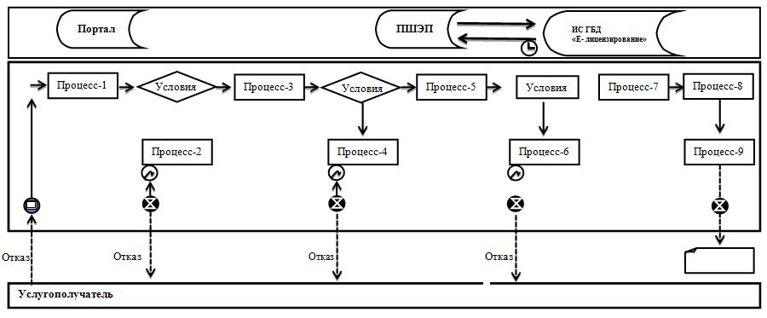

|  |  |
| --- | --- |
|  | Приложения 2 |
|  | к регламенту государственной |
|  | услуги "Выдача лицензии на |
|  | туристскую операторскую |
|  | деятельность (туроператорская |
|  | деятельность)" |

**Справочник бизнес-процессов оказания государственной услуги "Выдача лицензии на туристскую операторскую деятельность (туроператорская деятельность)"**

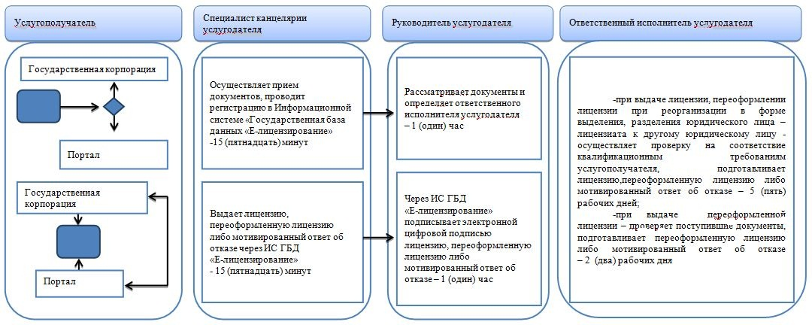

**Условные обозначения:**



|  |  |
| --- | --- |
|  | Приложение 2 |
|  | к постановлению акимата |
|  | Мангистауской области |
|  | от 8 февраля 2019 года |
|  | № 24 |
|  | Утвержден |
|  | постановлением акимата |
|  | Мангистауской области |
|  | от 28 сентября 2015 года |
|  | № 291 |

**Регламент государственной услуги "Предоставление туристской информации, в том числе о туристском потенциале, объектах туризма и лицах, осуществляющих туристскую деятельность" 1. Общие положения**

      1. Государственная услуга "Предоставление туристской информации, в том числе о туристском потенциале, объектах туризма и лицах, осуществляющих туристскую деятельность" (далее - государственная услуга) оказывается государственным учреждением "Управление туризма Мангистауской области" (далее – услугодатель).

      Прием заявлений и выдача результатов оказания государственной услуги осуществляется через:

      1) канцелярию услугодателя;

      2) некоммерческое акционерное общество "Государственная корпорация "Правительство для граждан" (далее – Государственная корпорация);

      2. Форма оказания государственной услуги: бумажная.

      3. Результат оказания государственной услуги – предоставление туристской информации, в том числе о туристском потенциале, объектах туризма и лицах, осуществляющих туристскую деятельность.

      Форма предоставления результата государственной услуги: бумажная.

**2. Описание порядка действий структурных подразделений (работников) услугодателя в процессе оказания государственной услуги**

      4. Для получения государственной услуги услугополучатель предоставляет документы, указанные в пункте 9 стандарта государственной услуги "Предоставление туристской информации, в том числе о туристском потенциале, объектах туризма и лицах, осуществляющих туристскую деятельность", утвержденного приказом Министра по инвестициям и развитию Республики Казахстан от 28 апреля 2015 года № 495 (зарегистрирован в Реестре государственной регистрации нормативных правовых актов за № 11578) (далее – Стандарт).

      5. Содержание каждой процедуры (действия), входящей в состав процесса оказания государственной услуги, длительность его выполнения:

      1) специалист канцелярии услугодателя осуществляет прием и регистрацию документов – 15 (пятнадцать) минут;

      2) руководитель услугодателя определяет ответственного исполнителя – 1 (один) час;

      3) ответственный исполнитель услугодателя проверяет поступившие документы, подготавливает информацию – 3 (три) рабочих дня;

      4) руководитель услугодателя подписывает информацию – 1 (один) час;

      5) специалист канцелярии услугодателя выдает информацию услугополучателю – 15 (пятнадцать) минут.

      6. Результаты процедуры (действия) по оказанию государственной услуги, которые служат основанием для начала выполнения следующих процедур (действий):

      1) прием и регистрация документов;

      2) определение ответственного исполнителя;

      3) подготовка информации;

      4) подписание информации;

      5) выдача информации.

**3. Описание порядка взаимодействия структурных подразделений (работников) услугодателя в процессе оказания государственной услуги**

      7. Перечень структурных подразделений (работников) услугодателя, которые участвуют в процессе оказания государственной услуги:

      1) специалист канцелярии услугодателя;

      2) руководитель услугодателя;

      3) ответственный исполнитель услугодателя.

      8. Описание последовательности действий между работниками с указанием длительности каждой процедуры (действия):

      1) специалист канцелярии услугодателя осуществляет прием и регистрацию документов – 15 (пятнадцать) минут;

      2) руководитель услугодателя определяет ответственного исполнителя – 1 (один) час;

      3) ответственный исполнитель услугодателя проверяет поступившие документы, подготавливает информацию – 3 (три) рабочих дня;

      4) руководитель услугодателя подписывает информацию – 1 (один) час;

      5) специалист канцелярии услугодателя выдает информацию услугополучателю – 15 (пятнадцать) минут.

**4. Описание порядка взаимодействия с Государственной корпорацией "Правительство для граждан" и (или) иными услугодателями, а также порядка использования информационных систем в процессе оказания государственной услуги**

      9. Описание порядка обращения в Государственную корпорацию, длительность обработки запроса услугодателя:

      процесс 1 – работник Государственной корпорации проверяет представленные документы, принимает и регистрирует заявление услугополучателя, выдает расписку о приеме документов с указанием даты и времени приема документов;

      условие 1 – в случае представления услугополучателем неполного пакета документов, согласно перечню, предусмотренному пунктом 9 Стандарта, работник Государственной корпорации отказывает в приеме заявления и выдает расписку по форме согласно приложению 2 к Стандарту;

      процесс 2 – процедуры (действия) услугодателя, предусмотренные пунктом 5 настоящего регламента;

      процесс 3 – работник Государственной корпорации в срок, указанный в расписке о приеме соответствующих документов, выдает услугополучателю готовый результат оказания государственной услуги.

      При обращении в Государственную корпорацию, день приема документов не входит в срок оказания государственной услуги.

      Максимально допустимое время ожидания в Государственной корпорации – 15 (пятнадцать) минут.

      Максимально допустимое время обслуживания в Государственной корпорации – 15 (пятнадцать) минут.

      Для получения государственной услуги услугополучатель обращается в Государственную корпорацию с заявлением по форме согласно приложению 1 к Стандарту.

      10. Подробное описание последовательности процедур (действий), взаимодействий структурных подразделений (работников) услугодателя в процессе оказания государственной услуги, а также описание порядка взаимодействия с иными услугодателями и (или) Государственной корпорацией отражается в справочнике бизнес-процессов оказания государственной услуги согласно приложению к настоящему регламенту.

|  |  |
| --- | --- |
|  | Приложение |
|  | к регламенту государственной услуги |
|  | "Выдача лицензии на туристскую |
|  | операторскую деятельность |
|  | (туроператорская деятельность)" |

**Справочник бизнес-процессов оказания государственной услуги "Предоставление туристской информации, в том числе о туристском потенциале, объектах туризма и лицах, осуществляющих туристскую деятельность"**

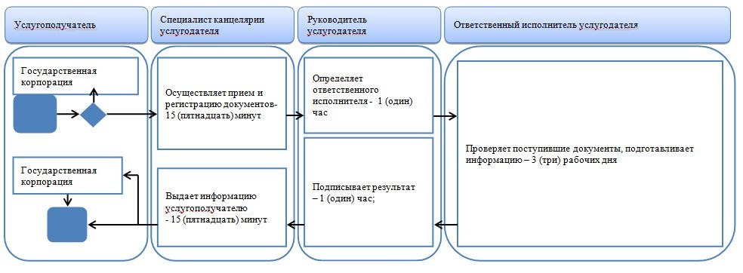

**Условные обозначения:**

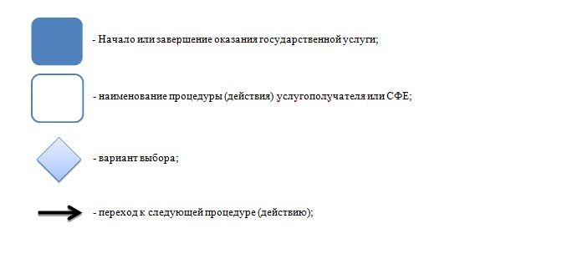

|  |  |
| --- | --- |
|  | Приложение 3 |
|  | к постановлению акимата |
|  | Мангистауской области |
|  | 8 февраля 2019 года |
|  | № 24 |
|  | Утвержден |
|  | постановлением акимата |
|  | Мангистауской области |
|  | от 28 сентября 2015 года |
|  | № 291 |

**Регламент государственной услуги "Выписка из государственного реестра туристских маршрутов и троп" 1. Общие положения**

      1. Государственная услуга "Выписка из государственного реестра туристских маршрутов и троп" (далее - государственная услуга) оказывается государственным учреждением "Управление туризма Мангистауской области" (далее – услугодатель).

      Прием заявлений и выдача результатов оказания государственной услуги осуществляется через:

      1) канцелярию услугодателя;

      2) некоммерческое акционерное общество "Государственная корпорация "Правительство для граждан" (далее – Государственная корпорация).

      2. Форма оказания государственной услуги: бумажная.

      3. Результат оказания государственной услуги – выписка из государственного реестра туристских маршрутов и троп.

      Форма предоставления результата государственной услуги: бумажная.

**2. Описание порядка действий структурных подразделений (работников) услугодателя в процессе оказания государственной услуги**

      4. Для получения государственной услуги услугополучатель предоставляет документы, указанные в пункте 9 стандарта государственной услуги "Выписка из государственного реестра туристских маршрутов и троп", утвержденного приказом исполняющего обязанности Министра по инвестициям и развитию Республики Казахстан от 26 ноября 2015 года № 1110 (зарегистрирован в Реестре государственной регистрации нормативных правовых актов за № 12841) (далее – Стандарт).

      5. Содержание каждой процедуры (действия), входящей в состав процесса оказания государственной услуги, длительность его выполнения:

      1) специалист канцелярии услугодателя осуществляет прием и регистрацию документов – 20 (двадцать) минут;

      2) руководитель услугодателя определяет ответственного исполнителя – 1 (один) час;

      3) ответственный исполнитель услугодателя проверяет поступившие документы, подготавливает результат оказания государственной услуги – 2 (два) рабочих дня;

      4) руководитель услугодателя подписывает результат оказания государственной услуги – 1 (один) час;

      5) специалист канцелярии услугодателя выдает результат оказания государственной услуги – 20 (двадцать) минут.

      6. Результаты процедуры (действия) по оказанию государственной услуги, которые служат основанием для начала выполнения следующих процедур (действий):

      1) прием и регистрация документов;

      2) определение ответственного исполнителя;

      3) подготовка результата оказания государственной услуги;

      4) подписание результата оказания государственной услуги;

      5) выдача результата оказания государственной услуги.

**3. Описание порядка взаимодействия структурных подразделений (работников) услугодателя в процессе оказания государственной услуги**

      7. Перечень структурных подразделений (работников) услугодателя, которые участвуют в процессе оказания государственной услуги:

      1) специалист канцелярии услугодателя;

      2) руководитель услугодателя;

      3) ответственный исполнитель услугодателя.

      8. Описание последовательности действий между работниками с указанием длительности каждой процедуры (действия):

      1) специалист канцелярии услугодателя осуществляет прием и регистрацию документов – 20 (двадцать) минут;

      2) руководитель услугодателя определяет ответственного исполнителя – 1 (один) час;

      3) ответственный исполнитель услугодателя проверяет поступившие документы, подготавливает результат оказания государственной услуги – 2 (два) рабочих дня;

      4) руководитель услугодателя подписывает результат оказания государственной услуги – 1 (один) час;

      5) специалист канцелярии услугодателя выдает результат оказания государственной услуги – 20 (двадцать) минут.

**4. Описание порядка взаимодействия с Государственной корпорацией "Правительство для граждан" и (или) иными услугодателями, а также порядка использования информационных систем в процессе оказания государственной услуги**

      9. Описание порядка обращения в Государственную корпорацию, длительность обработки запроса услугодателя:

      процесс 1 – работник Государственной корпорации проверяет представленные документы, принимает и регистрирует заявление услугополучателя, выдает расписку о приеме документов с указанием даты и времени приема документов;

      условие 1 – в случае представления услугополучателем неполного пакета документов, согласно перечню, предусмотренному пунктом 9 Стандарта, работник Государственной корпорации отказывает в приеме заявления и выдает расписку по форме согласно приложению 2 к Стандарту;

      процесс 2 – процедуры (действия) услугодателя, предусмотренные пунктом 5 настоящего регламента;

      процесс 3 – работник Государственной корпорации в срок, указанный в расписке о приеме соответствующих документов, выдает услугополучателю готовый результат оказания государственной услуги.

      При обращении в Государственную корпорацию, день приема документов не входит в срок оказания государственной услуги.

      Максимально допустимое время ожидания в Государственной корпорации – 15 (пятнадцать) минут.

      Максимально допустимое время обслуживания в Государственной корпорации – 15 (пятнадцать) минут.

      Для получения государственной услуги услугополучатель обращается в Государственную корпорацию с заявлением по форме согласно приложению 1 к Стандарту государственной услуги.

      10. Подробное описание последовательности процедур (действий), взаимодействий структурных подразделений (работников) услугодателя в процессе оказания государственной услуги, а также описание порядка взаимодействия с иными услугодателями и (или) Государственной корпорацией отражается в справочнике бизнес-процессов оказания государственной услуги согласно приложению к настоящему регламенту.

|  |  |
| --- | --- |
|  | Приложение |
|  | к регламенту государственной услуги |
|  | "Выписка из государственного |
|  | реестра туристских маршрутов и |
|  | троп" |

**Справочник бизнес-процессов оказания государственной услуги "Выписка из государственного реестра туристских маршрутов и троп"**

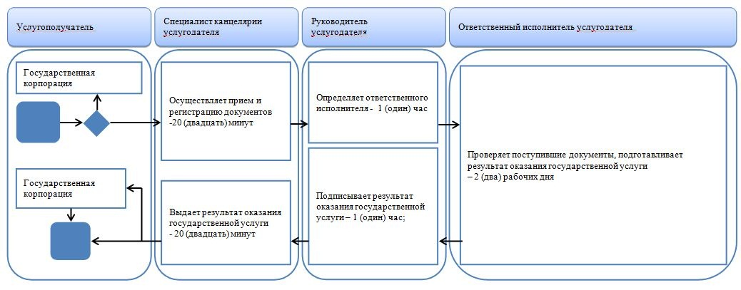

**Условные обозначения:**

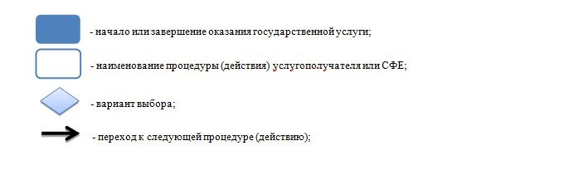

© 2012. РГП на ПХВ «Институт законодательства и правовой информации Республики Казахстан» Министерства юстиции Республики Казахстан